# 二、直线运动

## 水平预测（60分钟）

### 双基型

1. ★下列关于质点的说法中正确的是（ ）

（A）只要是体积很小的物体都可看作质点

（B）只要是质量很小的物体都可看作质点

（C）质量很大或体积很大的物体都一定不能看作质点

（D）由于所研究的问题不同，同一物体有时可以看作质点，有时不能看作质点

1. ★一个小球从4 m高处落下，被地面弹回，在1 m高处被接住，则小球在整个运动过程中（ ）

（A）位移是5 m （B）路程是5 m

（C）位移大小为3 m （D）以上均不对

1. ★★关于加速度，下列说法正确的是（ ）

（A）加速度的大小与速度的大小无必然联系

（B）加速度的方向与速度的方向可能相同，也可能相反

（C）加速度很大时物体速度可能很小

（D）加速度大的物体速度变化一定很大

### 纵向型

1. ★★关于自由落体运动，下列说法中正确的是（ ）

（A）它是竖直向下，*v*0＝0，*a*＝*g*的匀加速直线运动

（B）在开始连续的三个1 s内通过的位移之比是1∶4∶9

（C）在开始连续的三个1 s末的速度大小之比是1∶2∶3

（D）从开始运动起下落5 m、10 m、15 m，所经历的时间之比为1∶∶

1. 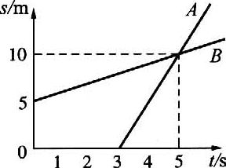★★物体A、B的*s*-*t*图像如图所示，由图可知（ ）

（A）从第3 s起，两物体运动方向相同，且*v*A＞*v*B

（B）两物体由同一位置开始运动，但物体A比B迟3 s才开始运动

（C）在5 s内物体的位移相同，5s末A、B相遇

（D）5 s内A、B的平均速度相等

1. ★★★在高空自由释放甲物体后，经过时间*T*，在同一点再以初速*v*0竖直下抛乙物体。在甲、乙两物体着地之前，关于甲相对于乙的速度，下列说法中正确的是（ ）。

（A）越来越大 （B）越来越小

（C）保持不变 （D）要看*T*和*v*0的值才能决定速度变大或变小

1. 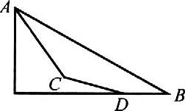★★★★如图所示，物体从斜面上A点由静止开始下滑，第一次经光滑斜面AB滑到底端时间为*t*1；第二次经光滑斜面ACD下滑，滑到底端时间为t2，已知AC＋CD＝AB，在各斜面的等高处物体的速率相等，试判断（ ）

（A）*t*1＞*t*2 （B）*t*1＝*t*2

（C）*t*1＜*t*2 （D）不确定

### 横向型

1. ★★★在“测定匀变速直线运动加速度”的实验中，得到的记录纸带如下图所示，图中的点为记数点，在每两相邻的记数点间还有4个点没有画出，则小车运动的加速度为（ ）

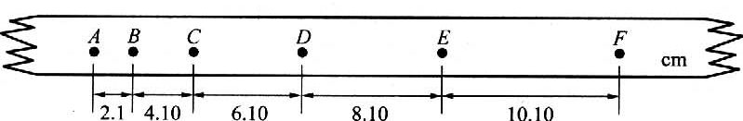

（A）0.2m/s2 （B）2.0m/s2  （C）20.0m/s2 （D）200.0m/s2

1. ★★★甲、乙两车相距*s*，同时同向运动，乙在前面作加速度为*a*1、初速度为零的匀加速运动，甲在后面作加速度为*a*2、初速度为*v*0的匀加速运动，试讨论两车在运动过程中相遇次数与加速度的关系。

答案：由于*s*甲＝*v*0*t*＋*a*2*t*2，*s*乙＝*a*1*t*2，相遇时有：*s*甲－*s*乙＝*s*，则有：

*v*0*t*＋*a*2*t*2－*a*1*t*2＝*s*，（*a*1－*a*2）*t*2－*v*0*t*＋*s*＝0，t＝①

（1）当*a*1≤*a*2时，①式*t*只有一个正解，则相遇一次；

（2）当*a*1＞*a*2时，若*v*02＜2（*a*1－*a*2）*s*，①式*t*无解，即不相遇；

若*v*02＝2（*a*1－*a*2）*s*，①式*t*只有一个解，即相遇一次。

若*v*02＞2（*a*1－*a*2）*s*，①式*t*有两个正解，即相遇两次

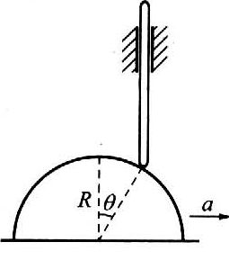

1. ★★★★如图所示，有一个沿水平方向以加速度*a*作匀加速直线运动的半径为*R*的半圆柱体，半圆柱面上搁着一个只能沿竖直方向运动的竖直杆。在半圆柱体速度为*v*时，杆同半圆柱体接触点和柱心的连线与竖直方向的夹角为*θ*，求这时竖直杆的速度和加速度。

答案：取半圆柱体为参照物，则*v*、*a*应为牵连速度和牵连加速度，竖直杆上的P点相对于圆柱体的速度*v*相沿圆柱面上*P*点的切线方向，因此竖直杆的速度（相对于地面）应为*v*相和*v*的矢量和，如下图所示，由几何关系可知*v*P＝*v*tan*θ*。

圆柱体表面上P点的加速度由切向加速度*at*ʹ与法向加速度*an*ʹ组成，其中*an*ʹ＝，即*an*ʹ＝，所以P点的对地加速度为*at*ʹ、*an*ʹ和*a*的矢量和，由图可知*aP*cos*θ*＝*at*ʹsin*θ*－*an*ʹcos*θ*，*a*P＝*a*－。

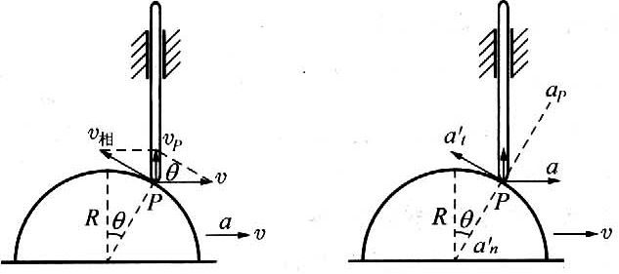

## 阶梯训练

## 运动学基本概念 变速直线运动

### 双基训练

1. 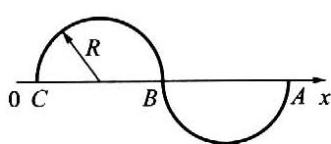★如图所示，一个质点沿两个半径为*R*的半圆弧由A运动到C，规定向右方向为正方向，在此过程中，它的位移和路程分别为（ ）

（A）4*R*，2π*R* （B）4*R*，－2π*R*

（C）－4*R*，2π*R* （D）－4*R*，－2π*R*

1. ★对于作匀速直线运动的物体，下列说法中正确的是（ ）。

（A）任意2 s内的位移一定等于1 s内位移的2倍

（B）任意一段时间内的位移大小一定等于它的路程

（C）若两物体运动快慢相同，则两物体在相同时间内通过的路程相等

（D）若两物体运动快慢相同，则两物体在相同时间内发生的位移相等

1. ★★有关瞬时速度、平均速度、平均速率，下列说法中正确的是（ ）。

（A）瞬时速度是物体在某一位置或某一时刻的速度

（B）平均速度等于某段时间内物体运动的位移与所用时间的比值

（C）作变速运动的物体，平均速率就是平均速度的大小

（D）作变速运动的物体，平均速度是物体通过的路程与所用时间的比值

1. ★★关于打点计时器的使用，下列说法中正确的是（ ）。

（A）打点计时器应用低压交流电源，交流电频率为50 Hz

（B）纸带必须穿过限位孔，并注意把纸带压在复写纸的上面

（C）要先通电，后释放纸带，纸带通过后立即切断电源

（D）为减小摩擦，每次测量应先将纸带理顺

1. ★某物体沿直线向一个方向运动，先以速度*v*1运动，发生了位移*s*，再以速度*v*2运动，发生了位移*s*，它在整个过程中的平均速度为______。若先以速度*v*1运动了时间*t*，又以速度*v*2运动了时间3*t*，则它在整个过程的平均速度为______。
2. ★★一辆汽车在平直公路上作直线运动，先以速度*v*1行驶了三分之二的路程，接着又以*v*2＝20 km/h跑完三分之一的路程，如果汽车在全过程的平均速度*v*＝28 km/h，则*v*1＝______km/h。
3. ★★一质点由位置A向北运动了4m，又转向东运动了3m，到达B点，然后转向南运动了1 m，到达C点，在上面的过程中质点运动的路程是多少？运动的位移是多少？位移方向如何？

### 纵向应用

1. ★★甲、乙、丙三架观光电梯，甲中乘客看一高楼在向下运动；乙中乘客看甲在向下运动；丙中乘客看甲、乙都在向上运动。这三架电梯相对地面的运动情况可能是（ ）。

（A）甲向下、乙向下、丙向下 （B）甲向下、乙向下、丙向上

（C）甲向上、乙向上、丙向上 （D）甲向上、乙向上、丙向下

1. ★★在下面所说的物体运动情况中，不可能出现的是（ ）

（A）物体在某时刻运动速度很大，而加速度为零

（B）物体在某时刻运动速度很小，而加速度很大

（C）运动的物体在某时刻速度为零，而其加速度不为零

（D）作变速直线运动的物体，加速度方向与运动方向相同，当物体加速度减小时，它的速度也减小

★★两木块自左向右运动，现用高速摄影机在同一底片上多次曝光，记录下木块每次曝光时的位置，如下图所示，连续两次曝光的时间间隔是相等的，由图可知（ ）。（2000年上海高考试题）

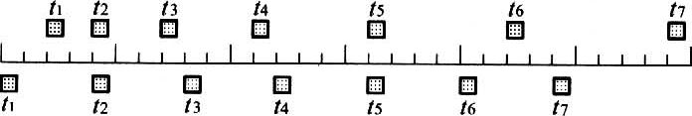

（A）在时刻*t*2以及时刻*t*5两木块速度相同

（B）在时刻*t*1两木块速度相同

（C）在时刻*t*3和时刻*t*4之间某瞬时两木块速度相同

（D）在时刻*t*4和时刻*t*5之间某瞬时两木块速度相同

★★若物体在运动过程中受到的合外力不为零，则（ ）。（1994年全国高考试题）

（A）物体的动能不可能总是不变的 （B）物体的动量不可能总是不变的

（C）物体的加速度一定变化 （D）物体的速度方向一定变化

1. ★★★甲、乙、丙三辆汽车以相同的速度经过某一路标，以后甲车一直作匀速直线运动，乙车先加速后减速运动，丙车先减速后加速运动，它们经过下一路标时的速度又相同，则（ ）

（A）甲车先通过下一个路标 （B）乙车先通过下一个路标

（C）丙车先通过下一个路标 （D）三车同时到达下一个路标

1. 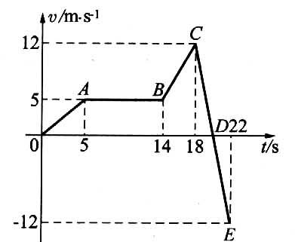★★★如图所示为一质点作直线运动的速度-时间图像，下列说法中正确的是（ ）

（A）整个过程中，CD段和DE段的加速度数值最大

（B）整个过程中，BC段的加速度最大

（C）整个过程中，D点所表示的状态，离出发点最远

（D）BC段所表示的运动通过的路程是34m

1. ★★质点沿半径为*R*的圆周作匀速圆周运动，其间最大位移等于______，最小位移等于______，经过圈的位移等于______。

### 横向拓展

★某测量员是利用回声测距离的：他站在两平行峭壁间某一位置鸣枪，经过1.00 s第一次听到回声，又经过0.50s再次听到回声。已知声速为340 m/s，则两峭壁间的距离为______m。（2001年全国高考试题）【3】

★★一架飞机水平匀速地在某同学头顶飞过，当他听到飞机的发动机声从头顶正上方传来时，发现飞机在他前上方约与地面成60°角的方向上，据此可估算出此飞机的速度约为声速的______倍。（2000年上海高考试题）

★★天文观测表明，几乎所有远处的恒星（或星系）都以各自的速度背离我们而运动，离我们越远的星体，背离我们运动的速度（称为退行速度）越大；也就是说，宇宙在膨胀。不同星体的退行速度*v*和它们离我们的距离*r*成正比，即*v*＝*Hr*，式中*H*为一常量，已由天文观察测定。为解释上述现象，有人提出一种理论，认为宇宙是从一个大爆炸的火球开始形成的。假设大爆炸后各星体以不同的速度向外匀速运动，并设想我们就位于其中心，则速度大的星体现在离我们越远。这一结果与上述天文观测一致。由上述理论和天文观测结果，可估算宇宙年龄*T*，其计算式为*T*______。根据过去观测，哈勃常数*H*＝3×10-2m/s·l.y.，其中l.y.（光年）是光在一年中行进的距离，由此估算宇宙的年龄约为______a。（1999年上海市高考试题）

答案：

1. ★★★甲、乙两地相距220 km，A车用40 km/h的速度由甲地向乙地匀速运动，B车用30 km/h的速度由乙地向甲地匀速运动。两车同时出发，B车出发后1 h，在途中暂停2 h后再以原速度继续前进，求两车相遇的时间和地点。
2. ★★★一辆汽车向悬崖匀速驶近时鸣喇叭，经*t*1＝8 s后听到来自悬崖的回声；再前进*t*2＝27 s，第二次鸣喇叭，经*t*3＝6 s又听到回声。已知声音在空气中的传播速度*v*0＝340 m/s，求：

（1）汽车第一次鸣喇叭时与悬崖的距离。

（2）汽车的速度。

1. ★★★轮船在河流中逆流而上，下午7时，船员发现轮船上的一橡皮艇已落入水中，船长命令马上掉转船头寻找小艇。经过1 h的追寻，终于追上了顺流而下的小艇。如果轮船在整个过程中相对水的速度不变，那么轮船失落小艇的时间是何时？

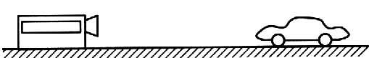★★★★右图是在高速公路上用超声波测速仪测量车速的示意图，测速仪发出并接收超声波脉冲信号。根据发出和接收到的信号间的时间差，测出被测物体的速度。下图中*p*1、*p*2是测速仪发出的超声波信号*n*1、*n*2分别是*p*1、*p*2由汽车反射回来的信号。设测速仪匀速扫描，*p*1、*p*2之间的时间间隔Δ*t*＝1.0s，超声波在空气中传播的速度是*v*＝340m/s，若汽车是匀速运动的，则根据图可知，汽车在接收到*p*1、*p*2两个信号之间的时间内前进的距离是______m，汽车的速度是______m/s。（2001年上海高考试题）

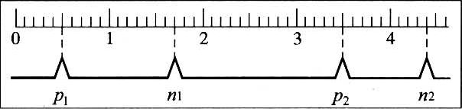

1. ★★★★一小船在河中逆水划行，经过某桥下时，一草帽落于水中顺流而下，半小时后划船人才发觉，并立即掉头追赶，结果在桥下游8 km处追上草帽，求水流速度的大小。设船掉头时间不计，划船速率及水流速率恒定。

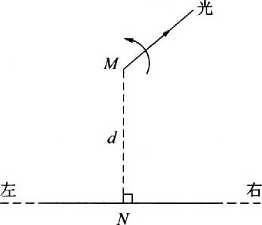★★★★（13分）如图所示，一辆实验小车可沿水平地面（图中纸面）上的长直轨道匀速向右运动。有一台发出细激光束的激光器装在小转台M上，到轨道的距离MN为*d*＝10 m，转台匀速转动，使激光束在水平面内扫描，扫描一周的时间为*T*＝60 s。光束转动方向如图中箭头所示。当光束与MN的夹角为45°时，光束正好射到小车上。如果再经过Δ*t*＝2.5 s光束又射到小车上，则小车的速度为多少（结果保留两位有效数字）？

1. 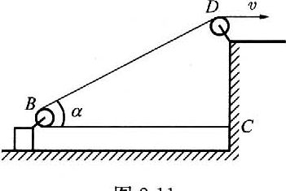★★★★★如图所示，一个带滑轮的物体放在水平面上，一根轻绳固定在C处，通过滑轮B和D牵引物体，BC水平，以水平恒速*v*拉绳上自由端时，物体沿水平面前进。问当跨过B的两绳夹角为*α*时，物体的运动速度为多大？

## 匀变速直线运动

### 双基训练

1. ★在匀变速直线运动中，下列说法中正确的是（ ）。【1】

（A）相同时间内位移的变化相同 （B）相同时间内速度的变化相同

（C）相同时间内加速度的变化相同 （D）相同路程内速度的变化相同。

1. ★下图是作直线运动物体的速度-时间图像，其中表示物体作匀变速直线运动的是图（ ）。

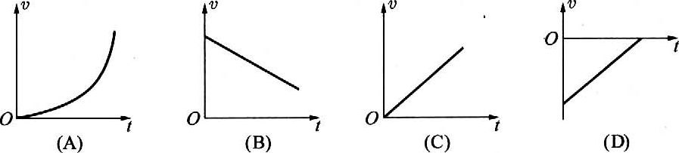

1. ★★由静止开始作匀加速直线运动的火车，在第10 s末的速度为2 m/s，下列叙述中正确的是（ ）。

（A）头10 s内通过的路程为10 m （B）每秒速度变化0.2 m/s

（C）10 s内平均速度为1 m/s （D）第10s内通过2 m

1. ★★火车从车站由静止开出作匀加速直线运动，最初1 min内行驶540 m，则它在最初10 s内行驶的距离是（ ）。

（A）90 m （B）45 m （C）30 m （D）15 m

★★物体沿一直线运动，在*t*时间通过的路程为*s*，在中间位置处的速度为*v*1，在中间时刻时的速度为*v*2，则*v*1和*v*2的关系为（ ）。

（A）当物体作匀加速直线运动时，*v*1＞*v*2

（B）当物体作匀减速直线运动时，*v*1＞*v*2

（C）当物体作匀加速直线运动时，*v*1＜*v*2

（D）当物体作匀减速直线运动时，*v*1＜*v*2

1. ★质点作匀加速直线运动，初速度是5 m/s，加速度是1 m/s2，那么在第4 s末的瞬时速度是______m/s，第4 s内的位移是______m。
2. ★物体从光滑的斜面顶端由静止开始匀加速下滑，在最后1 s内通过了全部路程的一半，则下滑的总时间为______s。【2】
3. ★★★火车的速度为8 m/s，关闭发动机后前进70 m时速度减为6 m/s。若再经过50 s，火车又前进的距离为（ ）。【3】

（A）50m （B）90m （C）120m （D）160m

1. ★★★一个从静止开始作匀加速直线运动的物体，从开始运动起，连续通过三段位移的时间分别是1 s、2 s、3 s，这三段位移的长度之比和这三段位移上的平均速度之比分别是（ ）

（A）1∶22∶32，1∶2∶3 （B）1∶23∶33，1∶22∶32

（C）1∶2∶3，1∶1∶1 （D）1∶3∶5，1∶2∶3

### 纵向应用

1. 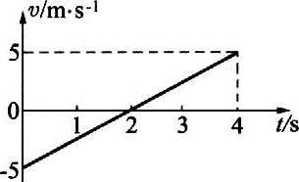★★一物体作匀变速直线运动，速度图像如图所示，则在前4 s内（设向右为正方向）（ ）。【1】

（A）物体始终向右运动

（B）物体先向左运动，2 s后开始向右运动

（C）前2 s物体位于出发点的左方，后2 s位于出发点的右方

（D）在*t*＝2 s时，物体距出发点最远

1. 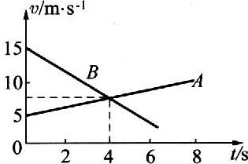★★A、B两个物体在同一直线上作匀变速直线运动，它们的速度图像如图所示，则（ ）。【2】

（A）A、B两物体运动方向一定相反

（B）头4 s内A、B两物体的位移相同

（C）*t*＝4 s时，A、B两物体的速度相同

（D）A物体的加速度比B物体的加速度大

1. ★一质点作初速度为零的匀加速直线运动，它在第1 s内的位移为2 m，那么质点在第10 s内的位移为______m，质点通过第三个5 m所用的时间为______s。【2】
2. ★沿平直公路作匀变速直线运动的汽车，通过连续A、B、C三根电线杆之间间隔所用的时间分别是3 s和2 s，已知相邻两电线杆间距为45 m，求汽车的加速度和通过中间电线杆时的速度。
3. 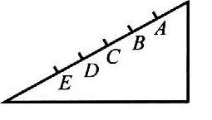★★★如图所示，光滑斜面AE被分成四个相等的部分，一物体由A点从静止释放，下列结论中正确的是（ ）。【4】

（A）物体到达各点的速率*v*B∶*v*C∶*v*D∶*v*E＝1∶∶∶2

（B）物体到达各点所经历的时间*t*E＝2*t*B＝*t*C＝*t*D

（C）物体从A到E的平均速度＝*v*B

（D）物体通过每一部分时，其速度增量*v*B－*v*A＝*v*C－*vB*＝*v*D－*v*C＝*v*E－*v*D

1. ★★★一物体由静止开始作匀加速运动，它在第*n*秒内的位移是*s*，则其加速度大小为（ ）。【3】

（A） （B） （C） （D）

1. ★★★A、B、C三点在同一直线上，一个物体自A点从静止开始作匀加速直线运动，经过B点时的速度为*v*，到C点时的速度为2*v*，则AB与BC两段距离大小之比是（ ）。【3】

（A）1∶4 （B）1∶3 （C）1∶2 （D）1∶1

1. ★★★一列火车由静止从车站出发作匀加速直线运动。一位观察者站在这列火车第一节车厢的前端，经过2 s，第一节车厢全部通过观察者所在位置；全部车厢从他身边通过历时6 s。设各节车厢长度相等，且不计车厢间距离，则这列火车共有______节车厢；最后2 s内从他身边通过的车厢有______节；最后一节车厢通过观察者需要的时间是_____s。【4】
2. ★★如图所示，物体自O点由静止开始作匀加速直线运动，A、B、C、D为其轨道上的四点，测得AB＝2 m，BC＝3 m，CD＝4 m，且物体通过AB、BC、CD所用的时间相等，求OA间的距离。

O

A

B

C

D

1. ★★★在正常情况下，火车以54 km/h的速度匀速开过一个小站。现因需要，必须在这一小站停留，火车将要到达小站时，以-0.5m/s2的加速度作匀减速运动，停留2 min后，又以0.3 m/s2的加速度出小站，一直到恢复原来的速度。求因列车停靠小站而延误的时间。【5】

### 横向拓展

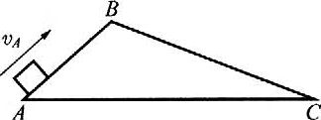★★如图所示，有两个光滑固定斜面AB和BC，A和C两点在同一水平面上，斜面BC比斜面AB长，一个滑块自A点以速度*v*A上滑，到达B点时速度减小为零，紧接着沿BC滑下，设滑块从A点到C点的总时间是*t*c，那么下列四个图中，正确表示滑块速度大小*v*随时间*t*变化规律的是（ ）。（1998年上海高考试题）

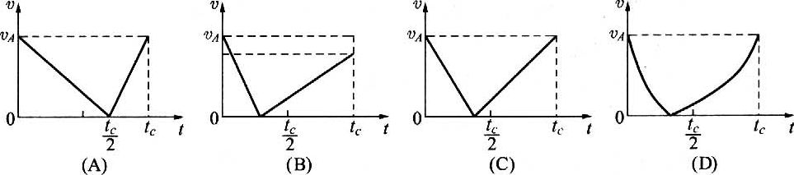

1. ★一辆汽车在十字路口等候绿灯，当绿灯亮时汽车以3 m/s2的加速度开始行驶，恰在这时一辆自行车以6 m/s的速度匀速驶来，从后边赶过汽车，则汽车在追上自行车之前两车相距最远距离是______m，追上自行车时汽车的速度是______m/s。【3】
2. 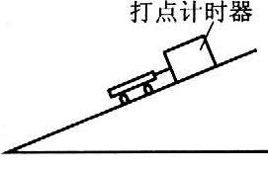★一打点计时器固定在斜面上某处，一小车拖着穿过打点计时器的纸带从斜面上滑下，如图所示。下图是打出的纸带的一段。已知打点计时器使用的交流电频率为50 Hz，利用下图给出的数据可求出小车下滑的加速度*a*＝______m/s2。

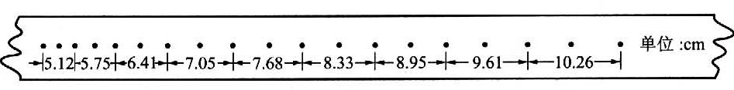

1. ★★某同学在测定匀变速直线运动的加速度时，得到了几条较为理想的纸带，已知在每条纸带每5个计时点取好一个计数点，两个计数点之间的时间间隔为0.1 s，依打点时间顺序编号为0、1、2、3、4、5，由于不小心，纸带被撕断了，如下图所示。请根据给出的A、B、C、D四段纸带回答：

（1）在B、C、D三段纸带中选出从纸带A上撕下的那段应是______。

（2）打A纸带时，物体的加速度大小是_____m/s2。【3】

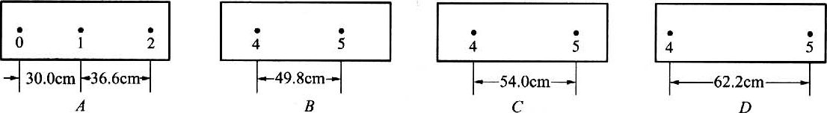

★★为了安全，在公路上行驶的汽车之间应保持必要的距离。已知某高速公路的最高限速*v*＝120 km/h。假设前方车辆突然停止，后车司机从发现这一情况，经操纵刹车，到汽车开始减速所经历的时间（即反应时间）*t*＝0.50 s。刹车时汽车受到的阻力的大小*f*为汽车重力的0.40倍。该高速公路上汽车间的距离*s*至少应为多少？*g*取10m/s2。（1999年全国高考试题）

1. ★★物体在斜面顶端由静止匀加速下滑，最初4s内经过的路程为*s*1，最后4s内经过的路程为*s*2，且*s*2－*s*1＝8m，*s*1∶*s*2＝1∶2，求斜面的全长。
2. ★★摩托车以速度*v*1沿平直公路行驶，突然驾驶员发现正前方离摩托车*s*处，有一辆汽车正以*v*2的速度开始减速，且*v*2＜*v*1，汽车的加速度大小为*a*2。为了避免发生碰撞，摩托车也同时减速，问其加速度*a*1至少需要多大？【5】

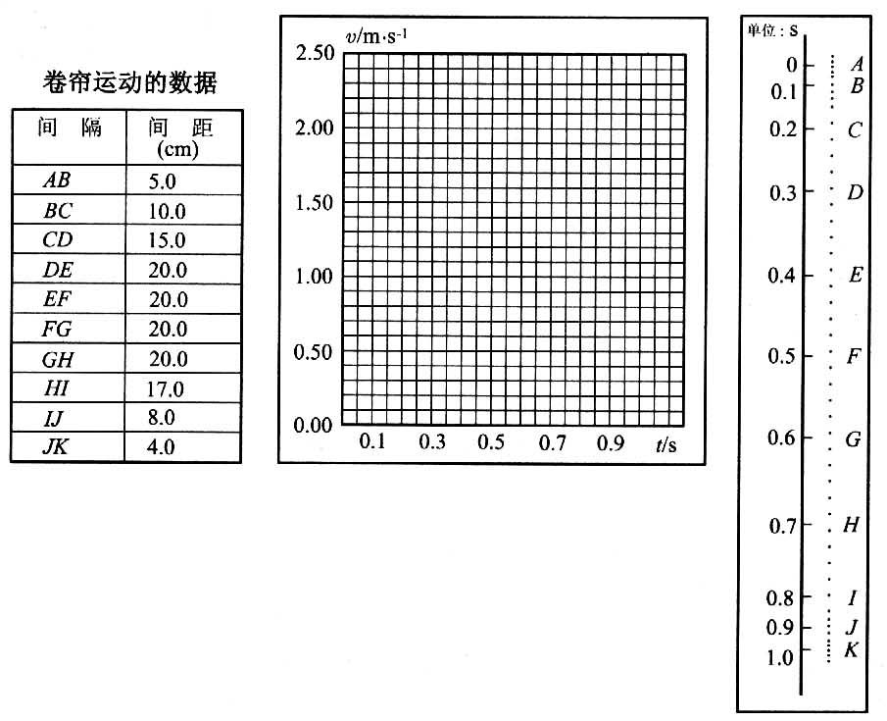★★★利用打点计时器研究一个约1.4 m高的商店卷帘窗的运动。将纸带粘在卷帘底部，纸带通过打点计时器随帘在竖直面内向上运动。打印后的纸带如下图所示，数据如表格所示。纸带中AB、BC、CD……每两点之间的时间间隔为0.10s，根据各间距的长度，可计算出卷帘窗在各间距内的平均速度*v*平均。可以将*v*平均近似地作为该间距中间时刻的即时速度*v*。

（1）请根据所提供的纸带和数据，绘出卷帘窗运动的*v*-*t*图像。

|  |  |
| --- | --- |
| **卷帘运动数据** | |
| 间隔 | 间距（cm） |
| AB | 5.0 |
| BC | 10.0 |
| CD | 15.0 |
| DE | 20.0 |
| EF | 20.0 |
| FG | 20.0 |
| GH | 20.0 |
| IH | 17.0 |
| IJ | 8.0 |
| JK | 4.0 |

（2）AD段的加速度为______m/s2，AK段的平均速度为______m/s。（2001年上海高考试题）【8】

1. 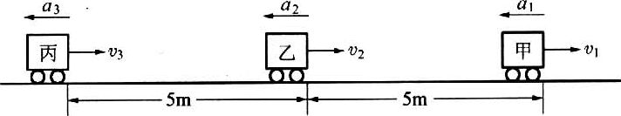★★如图所示，甲、乙、丙三辆车行驶在平直公路上，车速分别为6 m/s、8 m/s、9 m/s。当甲、乙、丙三车依次相距5 m时，乙车驾驶员发现甲车开始以1 m/s2的加速度作减速运动，于是乙也立即作减速运动，丙车驾驶员也同样处理，直到三车都停下来时均未发生撞车事故。问丙车作减速运动的加速度至少应为多大？【8】
2. ★★★有一架电梯，启动时匀加速上升，加速度为2 m/s2，制动时匀减速上升，加速度为-1 m/s2，楼高52 m。问：

（1）若上升的最大速度为6 m/s，电梯升到楼顶的最短时间是多少？

（2）如果电梯先加速上升，然后匀速上升，最后减速上升，全程共用时间为16 s，上升的最大速度是多少？【8】

1. ★★★A、B两站相距*s*，将其分成*n*段，汽车无初速由A站出发，分*n*段向*B*站作匀加速直线运动，第一段的加速度为*a*。当汽车到达每一等份的末端时，其加速度增加，求汽车到达B站时的速度。【8】
2. 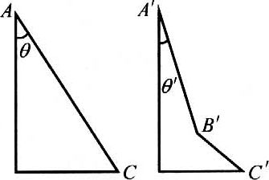★★★如图所示，两等高光滑的斜面AC和A′B′C′固定。已知斜面总长AC＝A′B′＋B′C′，且*θ*＞*θ*′。让小球分别从两斜面顶端无初速滑下，到达斜面底部的时间分别为*t*和*t*′。若不计在转折处的碰撞损失，则*t*和*t*′应当是什么关系？【8】

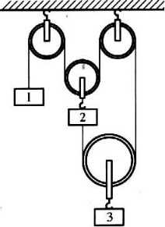

1. ★★★★如图所示的滑轮组，物体1、2分别具有向下的加速度*a*1和*a*2，物体3具有向上的加速度*a*3，求*a*1、*a*2、*a*3之间的关系。

## 自由落体和竖直上抛运动

### 双基训练

1. ★甲物体的重力是乙物体的3倍，它们在同一高度同时自由下落，则下列说法中正确的是（ ）

（A）甲比乙先着地 （B）甲比乙的加速度大

（C）甲与乙同时着地 （D）甲与乙加速度一样大

1. ★★一个自由下落的物体，前3 s内下落的距离是第1 s内下落距离的（ ）。【1】

（A）2倍 （B）3倍 （C）6倍 （D）9倍

1. ★★关于自由落体运动，下列说法中正确的是（ ）。【1】

（A）某段位移内的平均速度等于初速度与末速度和的一半

（B）某段时间内的平均速度等于初速度与末速度和的一半

（C）在任何相等的时间内速度的变化相等

（D）在任何相等的时间内位移的变化相等

1. ★★关于竖直上抛运动，下列说法中正确的是（ ）

（A）上升过程是减速运动，加速度越来越小；下降过程是加速运动

（B）上升时加速度小于下降时加速度

（C）在最高点速度为零，加速度也为零

（D）无论在上升过程、下落过程、最高点，物体的加速度都是*g*

1. ★★在下图中，表示物体作竖直上抛运动的是图（ ）。【1】

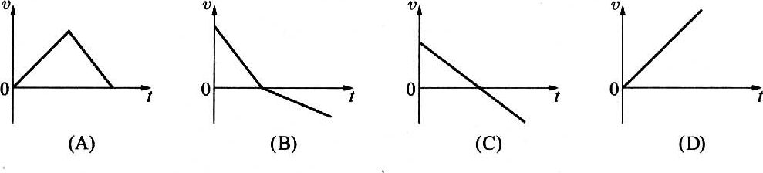

★★竖直上抛的物体，在上升阶段的平均速度是20 m/s，则从抛出到落回抛出点所需时间为______s，上升的最大高度为______m（*g*取10 m/s2）。【2】

1. ★★一物体作自由落体运动，落地时的速度为30 m/s，则它下落高度是______m。它在前2 s内的平均速度为______m/s，它在最后1 s内下落的高度是______m（*g*取10 m/s2）。【2】
2. ★★一小球从楼顶边沿处自由下落，在到达地面前最后1 s内通过的位移是楼高的，求楼高。【3】
3. ★★长为5m的竖直杆下端在一窗沿上方5m处，让这根杆自由下落，它全部通过窗沿的时间为多少（*g*取10m/s2）？【2】
4. ★★一只球自屋檐自由下落，通过窗口所用时间Δ*t*＝0.2 s，窗高2 m，问窗顶距屋檐多少米（*g*取10m/s2）？【2】

### 纵向应用

1. ★★甲物体从高处自由下落时间*t*后，乙物体从同一位置自由下落，以甲为参照物，乙物体的运动状态是（甲、乙均未着地）（ ）。【1】

（A）相对静止 （B）向上作匀速直线运动

（C）向下作匀速直线运动 （D）向上作匀变速直线运动

1. ★★从某一高度相隔1 s先后释放两个相同的小球甲和乙，不计空气的阻力，它们在空中任一时刻（ ）

（A）甲、乙两球距离始终保持不变，甲、乙两球速度之差保持不变

（B）甲、乙两球距离越来越大，甲、乙两球速度之差也越来越大

（C）甲、乙两球距离越来越大，甲、乙两球速度之差保持不变

（D）甲、乙两球距离越来越小，甲、乙两球速度之差也越来越小

1. ★★★竖直向上抛出一小球，3 s末落回到抛出点，则小球在第2 s内的位移（不计空气阻力）是（ ）

（A）10 m （B）0 （C）5 m （D）－1.25 m

1. ★★★将一小球以初速度*v*从地面竖直上抛后，经4 s小球离地面高度为6 m。若要使小球抛出后经2 s达相同高度，则初速度*v*0应（*g*取10m/s2，不计阻力）（ ）

（A）小于*v* （B）大于*v* （C）等于*v* （D）无法确定

1. ★★在绳的上、下两端各拴着一小球，一人用手拿住绳上端的小球站在三层楼的阳台上，放手后小球自由下落，两小球落地的时间差为Δ*t*。如果人站在四层楼的阳台上，放手让球自由下落，两小球落地的时间差将（空气阻力不计）______（选填“增大”、“减小”或“不变”）。【1】
2. ★★一只球从高处自由下落，下落0.5 s时，一颗子弹从其正上方向下射击，要使球在下落1.8 m时被击中，则子弹发射的初速度为多大？【4】
3. ★★一石块A从80m高的地方自由下落，同时在地面正对着这石块，用40 m/s的速度竖直向上抛出另一石块B，问：

（1）石块A相对B是什么性质的运动？

（2）经多长时间两石块相遇？

（3）相遇时离地面有多高？（*g*取10ms2）【3】

1. ★★★从地面竖直上抛一物体，它两次经过A点的时间间隔为*t*A，两次经过*B*点的时间间隔为*t*B，则AB相距______。【3】
2. 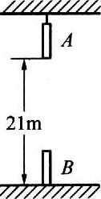★★★如图所示，A、B两棒各长1 m，A吊于高处，B竖直置于地面上，A的下端距地面21 m。现让两棒同时开始运动，A自由下落，B以20 m/s的初速度竖直上抛，若不计空气阻力，求：

（1）两棒的一端开始相遇的高度。

（2）两棒的一端相遇到另一端分离所经过的时间（*g*取10m/s2）。【5】

1. ★★★子弹从枪口射出速度大小是30 m/s，某人每隔1 s竖直向上开枪，假定子弹在升降过程中都不相碰，不计空气阻力，试问：

（1）空中最多能有几颗子弹？

（2）设在*t*＝0时，将第一颗子弹射出，在哪些时刻它和以后射出的子弹在空中相遇而过？

（3）这些子弹在距射出处多高的地方依次与第一颗子弹相遇？【8】

### 横向拓展

1. ★★★从匀速上升的直升机上落下一个物体，下列说法中正确的是（ ）。【2】

（A）从地面上看，物体作自由落体运动

（B）从飞机上看，物体作竖直上抛运动

（C）物体和飞机之间的距离开始减小，后来增大

（D）物体落地时的速度一定大于匀速上升的飞机的速度

★★一跳水运动员从离水面10m高的平台上向上跃起，举双臂直体离开台面，此时其重心位于从手到脚全长的中点，跃起后重心升高0.45 m到达最高点，落水时身体竖直，手先入水（在此过程中运动员水平方向的运动忽略不计）。从离开跳台到手触水，他可用于完成空中动作的时间是_____s（计算时，可以把运动员看作全部质量集中在重心的一个质点。g取10 m/s2，结果保留两位有效数字）。（1999年全国高考试题）

1. ★★一矿井深125 m，在井口每隔一定时间自由下落一个小球，当第11个小球刚从井口下落时，第1个小球恰好到井底，则相邻两小球下落的时间间隔为多大？这时第3个小球与第5个小球相距多少米？
2. ★★将一链条自由下垂悬挂在墙上，放开后让链条作自由落体运动。已知链条通过悬点下3.2 m处的一点历时0.5 s，问链条的长度为多少？【3】
3. ★★★★利用水滴下落可以测出当地的重力加速度*g*，调节水龙头，让水一滴一滴地流出，在水龙头的正下方放一盘子，调节盘子的高度，使一个水滴碰到盘子时恰好有另一水滴从水龙头开始下落，而空中还有一个正在下落中的水滴。测出水龙头到盘子间距离为*h*，再用秒表测时间，以第一个水滴离开水龙头开始计时，到第*N*个水滴落在盘中，共用时间为*t*，则重力加速度*g*＝_________。
4. ★★★小球A从距地高*h*的地方自由下落，同时以速度*v*0把小球B从地面A的正下方竖直上抛，求A、B两球在空中相遇应当满足的条件。【5】
5. ★★★在某处以速度2*v*0竖直上抛出A球后，又以速度*v*0竖直向上抛出B球，要使两球能在空中相遇，两球抛出的时间间隔Δ*t*应满足什么条件（空气阻力不计）？【5】
6. ★★★小球A从地面以初速度*v*01＝10 m/s竖直上抛，同时小球B从一高为*h*＝4 m的平台上以初速*v*02＝6 m/s竖直上抛。忽略空气阻力，两球同时到达同一高度的时间、地点和速度分别为多少？【6】
7. ★★★拧开水龙头水就会流出来，为什么连续的水流柱的直径在下流过程中会变小？设水龙头的开口直径为1 cm，安装在离地面75 cm高处，若水龙头开口处水的流速为1 m/s，那么水流柱落到地面的直径应为多少？【6】
8. ★★★★一弹性小球自5 m高处自由下落，掉在地板上，每与地面碰撞一次，速度减小到碰撞前速度的，不计每次碰撞的时间，计算小球从开始下落到停止运动所经过的路程、时间和位移（*g*取10m/s2）。【15】